**Система регистрации и анализа параметров микроволнового разряда, инициируемого гиротронным излучением, для плазмохимических исследований**

**1. Введение**

**2. Экспериментальный стенд и схема эксперимента**

**3. Аппаратная часть диагностической системы экспериментального стенда**

**3.1. Балансные СВЧ измерения ~~(ПО -функциональное назначение ?????)~~**

**3.2. Видео измерения** **~~(ПО -функциональное назначение ?????)~~**

**2.3. Спектроскопия ~~(ПО -функциональное назначение ?????)~~**

1. **Экспериментальные результаты**
2. **Заключение**

**1. Введение**

Микроволновые технологии являются перспективным методом создания, модификации и обработки материалов [1]. Микроволновые разряды для целей материаловедения и разработки перспективных технологий создаются (инициируются) различными микроволновыми источниками, в том числе и гиротронами. Энергия излучения гиротрона сравнима с энергией излучения лазеров, которые используются в синтезе частиц со сложной структурой (например, нитрид-боровых нанотрубок [2]). Использование мощного излучения гиротрона в качестве инициатора микроволнового разряда при синтезе новых веществ является одной из перспективных прикладных задач материаловедения, так как гиротроны обладают целым рядом характеристик, важных для микроволновых технологий [4, 6, 7]:

* широким интервалом длин волн излучения (от сантиметра до суб-миллиметра);
* большими мощностями излучения в миллиметровом диапазоне длин волн (например, до 1 МВт для длины волны 1,7 мм);
* возможностью работы в импульсном, периодическом и непрерывном режимах (с длительностью импульса от сотен наносекунд);
* большим удельным поверхностным энерговкладом в единицу времени (0,01÷0,1 МВт/см2);
* равномерным вложением энергии, как на поверхность, так и в объём материалов;
* возможностью инициировать возбуждение колебательных и вращательных состояний сложных молекул, что является существенным для плазмохимических реакций.

Ранее нами был предложен новый подход к синтезу веществ в сильнонеравновесных условиях развития во времени всех фаз микроволнового разряда, инициированного гиротроном в смесях порошков металла и диэлектрика: от пробоя до перехода к плазмохимическим процессам [1]. Для этого были проведены эксперименты с подводом СВЧ излучения гиротрона на нижнюю поверхность смеси порошков, насыпанной в пластину в реакторе, верхняя поверхность смеси оставалась открытой. С верхней границы порошок-газ в эксперименте оказался возможен режим свободного разлета исходных веществ, а также плазмы и продуктов реакций в объем реактора, с дальнейшим участием веществ в циклических химических реакциях и закалки вторичных продуктов. В таких условиях взвесь пылевых частиц является важным компонентом (очагами кристаллизации) для синтеза композитов микро- и нано- размеров [2,3]. Было продемонстрировано, что для синтеза новых веществ необходимо развитие неравновесных экзотермических плазмохимических процессов в реакторе после выключения гиротрона.

Для проведения таких материаловедческих исследований нами был разработан стенд, состоящих гиротрона с плазмохимическим реактором ГР-1 и диагностической системой. Система включала микроволновые, видео и оптические диагностики, которые позволяли регистрировать и анализировать параметры микроволнового разряда, инициируемого излучением гиротрона, и процессы экзотермического синтеза веществ, развивающихся после окончания импульса гиротрона.

Проведение такого рода исследований накладывает достаточно жесткие ограничения на системы сбора и анализа данных. Это связанно, прежде всего, с большими объемами и различными типами сигналов, которые необходимо регистрировать и обрабатывать. Типовая экспериментальная сессия состоит из нескольких наборов образцов смесей различных порошков, с которыми проводятся исследования. На каждый из образцов, закладываемых в плазмохимический реактор, воздействуют серией СВЧ импульсов различной мощности (до 400кВт) и длительности (до 10 мс). В реакторе реализован режим разряда с фазой развития химических и плазмохимических реакций на несколько порядков превышающей длительность импульса гиротрона и достигающий десятков секунд. Необходимо проводить различные измерения и в этой длительной фазе. Для проведения корректных измерений, нами была разработана специализированная диагностическая система, включающая аппаратную и программную части. К аппаратной части диагностической системы относятся высокоскоростная и низкоскоростная IP-видеокамеры, СВЧ детекторы и блок высокоскоростных аналого-цифровых преобразователей, группа оптических спектрометров. К программной части системы относятся модули взаимодействия с аппаратурой, программные модули обработки данных, электронный журнал.

**2. Экспериментальный стенд и схема эксперимента**

Экспериментальный стенд для материаловедческих исследований включает гиротрон, плазмохимический реактор ГР-1 и систему диагностик. Эксперименты проводятся с использованием одного гиротрона (рабочая частота 75 ГГц, длительность до 15 мс, мощность до 600 кВт), который является частью комплекса электронно-циклотронного нагрева плазмы МИГ-3 стелларатора Л2-М. Подробное описание комплекса МИГ-3 приведено в [[1]]. Экспериментальный стенд расположен между двумя зеркалами квазиоптического тракта МИГ-3, схема его расположения приведена в работе [[2]].

Элементы комплекса представлены на рис.1 (мне кажется, что схему повторять не нужно).

Плазмохимический реактор ГР-1 представляет собой герметичную камеру со сквозным отверстием, закрытым толстыми кварцевыми пластинами. Конструкция реактора включает в себя два штуцера для откачки воздуха и впрыска необходимого газа (азот, воздух и т.д.). При необходимости с помощью форвакуумного насоса можно создать неглубокий вакуум ~0.1 атмосферы. На рисунке 1 приведен общий вид реактора ГР-1 [[3]]. На нижнюю прозрачную для СВЧ кварцевую пластинку устанавливаются сменные кварцевые цилиндры разной длины (рис.2). Патрубки на боковых стенках и верхней крышке позволяют проводить оптические и видео наблюдения за протеканием процессов внутри реактора.

|  |  |
| --- | --- |
| Сборка реактора |  |

Рис.1. Общий вид плазмохимического реактора ГР-1.

Внутри реактора на согласованной кварцевой пластине послойно собирается порошковая смесь. На рисунке 2 приведена схема эксперимента. В качестве первого слоя, контактирующего с кварцевой пластинкой, вмонтированной в тефлоновое кольцо, используется порошок диэлектрика с низким коэффициентом поглощения микроволнового излучения. Слой диэлектрика толщиной 0,2…0,3 мм предотвращает пробой в контакте кварцевой пластины с зернами металла и как следствие – вплавление их в кварцевую пластину составляет, Вторым слоем наносится смесь порошков металла и диэлектрика с необходимой концентрацией: B–W, B–Mo, Mo–BN, Ti–B и др. СВЧ пробой происходит в смеси второго слоя. Первичные экзотермические химические реакции инициируются внутри этого слоя в плазменно-газовой среде между пылинками порошков. Температура порошка, измеренная по континууму оптического спектра (спектрометр принимает излучение с нижней поверхности порошка) достигала 4000 K, что превышает температуры плавления бора (2400 K) и молибдена (2900 K), и близко к температурам их кипения 4000 K и 5100 K, соответственно. Исходные порошки разлетаются с верхней поверхности в объем реактора. Экзотермические реакции инициируются в плазменно-газовой среде на поверхности порошка и при свободном газодинамическом разлете в объем реактора испаренных веществах. На рисунке 2 приведены видео и спектрометрические диагностики, которыми проводятся измерения как в течение импульса гиротрона, так и после его выключения. Которые …. На всех стадиях микроволнового разряда в течение длительности импульса гиротрона происходит поглощение микроволнового излучения, как при СВЧ пробое, так и в образовавшейся плазме внутри порошка и над ним. Поэтому в диагностическую систему включена внешняя по отношению к реактору СВЧ диагностика, позволяющая осуществлять диагностик плазмохимического реактора.

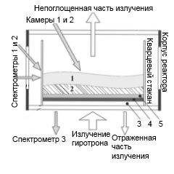

Рис.2. Схема реактора с видео и спектрометрическими диагностиками

1. газовый слой, 2- плазменный слой, 3-кварцевая пластина, 4- слой диэлектрического порошка, 5- порошковая смесь металл-диэлектрик

**2.1. Аппаратная часть диагностической системы экспериментального стенда**

Аппаратной части диагностической системы стенда состоит из СВЧ детекторов, высокоскоростной и низкоскоростной IP-видеокамер, группы оптических спектрометров. По различным методикам это оборудование позволяет осуществлять балансные СВЧ измерения, наблюдать за развитием процессов в реакторе, определять состав газо-плазменных смесей и температуры поверхности порошков, газа и плазмы.

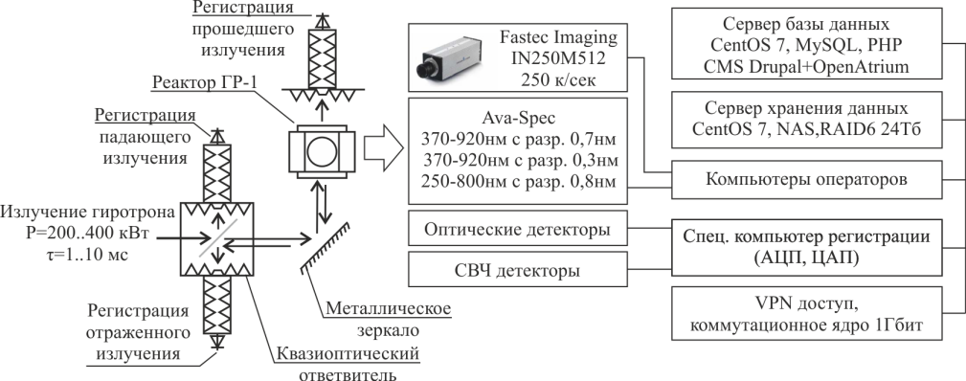

**2.1. Балансные СВЧ измерения**

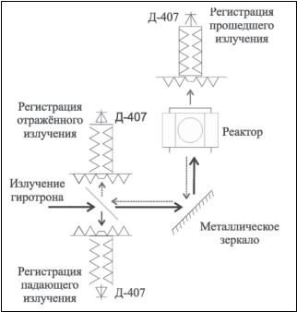

Рис.3. Балансная схема СВЧ измерений.

Для определения коэффициента полезного действия, а также возможности применения комплексной микроволновой плазменной технологии синтеза необходимо произвести оценку поглощенной в порошке мощности гиротрона. В микроволновых разрядах такую оценку производят по методике балансных СВЧ измерений. На рисунке 3 представлена структурная схема балансных СВЧ измерений, используемая для измерения поглощенной в порошке микроволновой мощности. Для проведения балансных измерений в представленных экспериментах необходимо регистрировать три основных параметра: мощность гиротрона, падающую на образец, Рпр, прошедшую через образец мощность, мощность, отраженную от образца Ротр. Необходимо также учитывать рассеяние падающего СВЧ пучка на стенках реактора и элементах квазиоптического тракта Ррас. Между гиротроном и реактором в квазиоптический тракт для проведения таких измерений был поставлен квазиоптический ответвитель [[4]], в котором была реализована схема разделения микроволнового пучка гиротрона.

Квазиоптический ответвитель представляет собой корпус, изготовленный из оргстекла, внутри которого на капроновых нитях закреплена слабопоглощающая слюдяная пластинка с известным коэффициентом отражения. Нижняя и верхняя стенки корпуса покрыты конусами из поглощающей резины. Так же сверху и снизу закреплены цилиндрические тубусы из оргстекла, стенки которых так же покрыты поглощающими конусами, а на конце установлен стандартный детектор Д-407, защищенный диафрагмой из фольги с отверстием ≤0,2 мм. В процессе измерений реализуется следующая схема: часть падающей мощности гиротрона сразу направляется в регистрирующую систему при помощи слюдяной пластинки, дальше падающий пучок отражается металлическим зеркалом и направляется в плазмохимический реактор с образцом, пройдя через который попадает в систему регистрации прошедшего излучения. Часть мощности отражается от реактора с образцом и через то же металлическое зеркало направляется в квазиоптический ответвитель, где слюдяная пластинка направляет отраженную мощность в систему регистрации отраженного излучения.

В результате мы получаем данные с трех детекторов, преобразовав которые становится возможным расчет поглощенной образцом мощности:

*P=PПР -PПРОШ-PОТР-PРАС*

Подробно методика балансных СВЧ измерений описана в [[5]].

**АЛГОРИТМ и ПРИМЕР обработки**

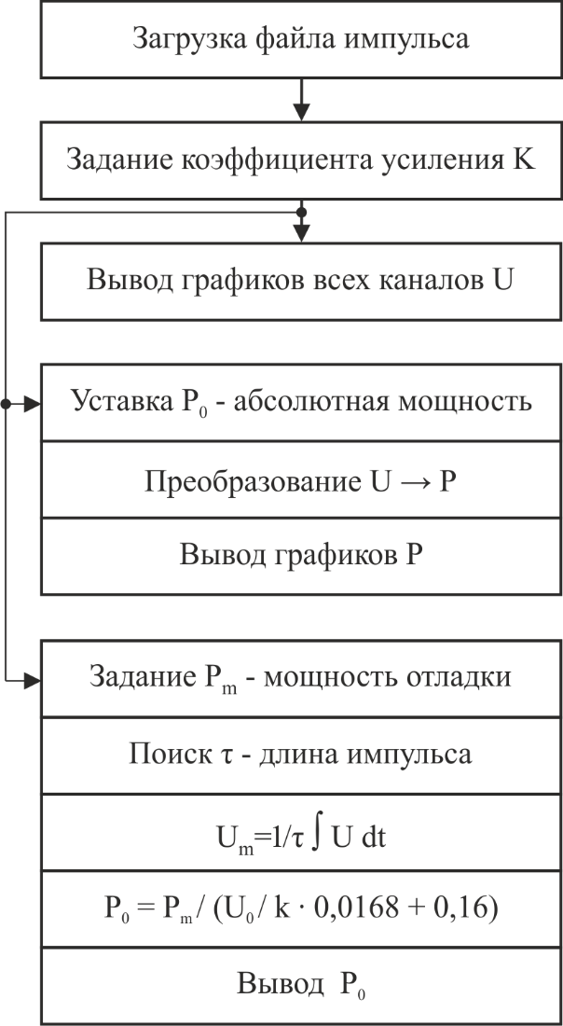

*Рисунок 3 Алгоритм программного модуля отладки.*

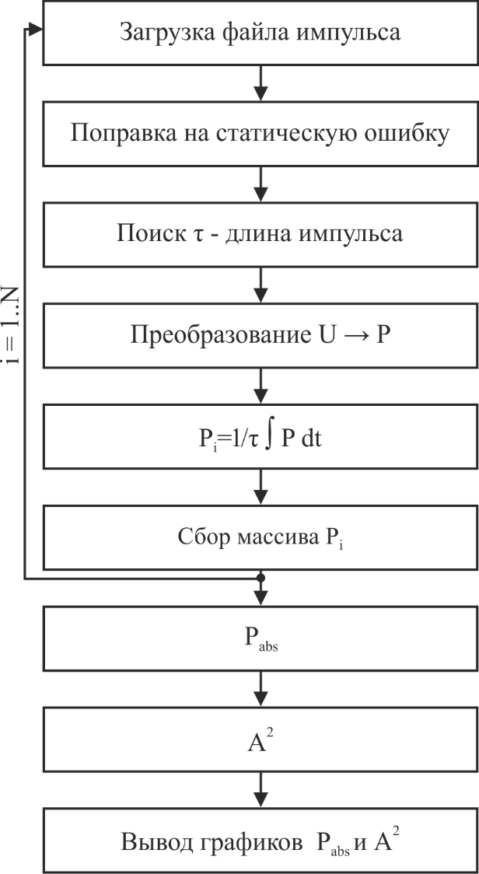

*Рисунок 4 Алгоритм программного модуля обработки серии данных.*

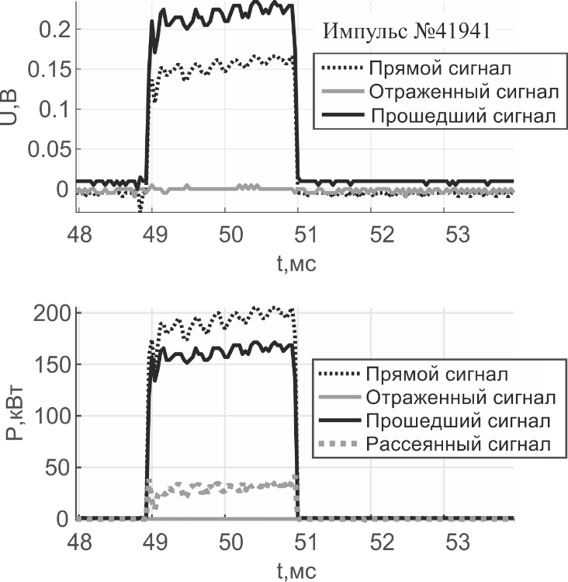

*Рисунок 6 Анализ уровня рассеяния СВЧ.*

**2.2. Видеонаблюдение**

Визуальное наблюдение за реактором во время экспериментов, а так же видеозаписи необходимые для определения треков частиц и подтверждения наличия или отсутствия определенных процессов (например самоподдерживающихся реакций) обеспечиваются высокоскоростной (250 к/сек) камерой fastec imaging IN250M512 и низкоскоростной ip-камерой Activecam AC-D1020. Обе камеры направлены под углом в объем реактора, что позволяет вести наблюдение порошковой смесь и пространства над ней. Все полученные записи сохраняются для последующего анализа и обработки.

**АЛГОРИТМ и ПРИМЕР обработки**

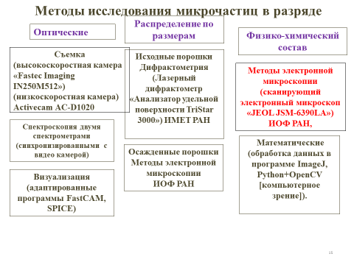

**Пример**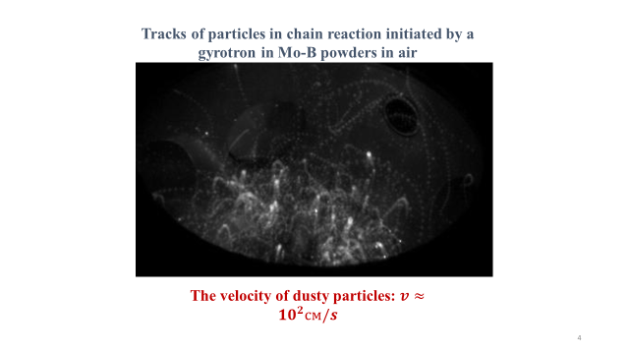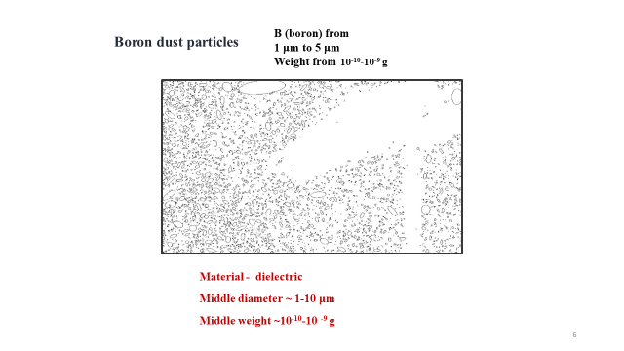

**2.3. Спектроскопия**

Сбор спектрометрических данных обеспечивают 3 спектрометра Ava-Spec фирмы «AVANTES» настроенных на оптический диапазон.

Датчики спектрометров направлены на реактор с трех направлений (рис.2):

- нижняя поверхность порошка

- верхняя поверхность порошка (через газово-плазменный слой)

- в плоскости порошка над их смесью через газово-плазменный слой.

С их помощью производятся интегральные измерения спектров, анализируется эволюция спектров во времени, из разных пространственных областей в реакторе определяются атомный и ионный состав продуктов реакций, а также идентифицируются молекулярные спектры.

По полученным оптическим спектрограммам производится оценка температуры верхней и нижней поверхностей смесей порошков, плазменного слоя вблизи порошка, температуры газа внутри реактора [[6]]. Температура поверхности порошка определяется по сплошному континууму спектра [[7]]. Температура плазменного слоя определяется по относительной интенсивности атомных линий [[8]]. Некоторые молекулярные спектры двухатомных молекул (например, TiO [[9]] и AlO []) позволяют определить температуру газа.

**АЛГОРИТМ и ПРИМЕР обработки**

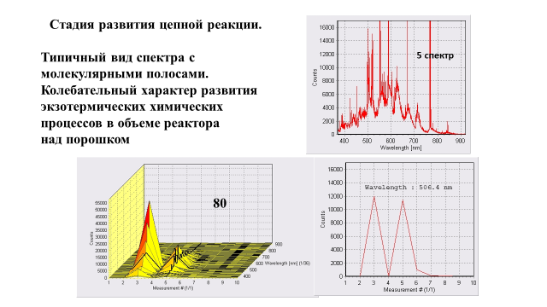

**4. Экспериментальные данные, конкретные примеры по группам экспериментов.**

|  |  |  |  |  |
| --- | --- | --- | --- | --- |
| Тип эксперимента | Условия эксперимента | Энергетические параметры | Диагностические методы | Описание |
| Модификация поверхностей | Напыление на кварцевые и Мo пластины в смесях порошков Mo+B  (ZZZZ)  (ZZZ)  Модификация поверхностей нержавеющей стали в смесях порошков Mo+B (BN)(Z) | 350 кВт, 2…10 мс.  350 кВт, 2мс | Балансные СВЧ измерения (ссылка на описание выше)  Оптические измерения спектров газопылевой смеси в реакторе и определение температуры (avaspec 370-920 нм и разрншением 0.7 и 0.3 нм, avaspec 250-800 нм, и разр-ем 0.8 нм )  Визуализация движения треков частиц в реакторе (быстрая камера – fastec imaging IN250M512)  + внешний анализ | - Получили напыление микрочастиц бора на кварцевые пластины и микрокристаллы Mo на Mo-пластинах  - Изменение поверхности нержавеющей стали с появлений микротрещин и подъем Ni на поверхность из объема пластины. |
| Изучение пылевых частиц | Генерация пылевой плазмы из реакционных смесей Ti+B, Mo+B, Mo+BN, Al2O3+Al с наличием катализаторов (H2BO3, карборан и т.д.) и без них  Mo / B  Ti / B  Mo / B / C2B10H12  Ti / B / C2B10H12  Mo / B / H3BO3  Ti / B / H3BO3  Mo / B / NaBH4  Ti / B / NaBH4  Al2O3+ AlN + 1% Mg  Al2O3+ AlN + 5% Mg  (ZZ) | 250-400 кВт, 2…12 мс.  350 кВт, 4мс  250 кВт, 4 мс  250 кВт, 4 мс  300 кВт, 2мс  280 кВт, 5 мс  380 кВт, 4мс  350 кВт, 5мс  350 кВт, 5мс  400 кВт, 8мс  350 кВт, 8мс | Балансные СВЧ измерения (ссылка на описание выше)  Оптические измерения спектров газопылевой смеси в реакторе и определение температуры (avaspec 370-920 нм и разр-ем 0.7 и 0.3 нм, avaspec 250-800 нм, и разр-ем 0.8 нм )  Визуализация движения треков частиц в реакторе и регистрация медленно протекающих процессов (быстрая камера – fastec imaging IN250M512 + медленная Activecam AC-D1020)  + внешний анализ | Определение (оценка) массы, заряда и скоростей ансамбля полевых частиц.  Обнаружение факта необходимости пылевых частиц как центров кристаллизации вторичных синтезируемых веществ в плазмохимическом реакторе |
| Синтез алонов | Синтез алонов в реакциях  Al/Al2O3  Al/AlN  Al/Al2O3/AlN  Al/Al(NO3)3*9H20  Al/Al2O3/melamine  Al/Al2O3/melamine+C2B10H12 | 280-340 кВт,4-6мс  150 кВт, 4мс  200-250 кВт, 4-6мс  200 кВт, 4мс  280-340 кВт, 4-6мс  280-340 кВт, 4-6мс | Балансные СВЧ измерения (ссылка на описание выше)  Оптические измерения спектров газопылевой смеси в реакторе и определение температуры (avaspec 370-920 нм и разр-ем 0.7 и 0.3 нм, avaspec 250-800 нм, и разр-ем 0.8 нм )  Визуализация движения треков частиц в реакторе и регистрация медленно протекающих процессов (быстрая камера – fastec imaging IN250M512 + медленная камера) | Получены микро и нано частицы алонов… |

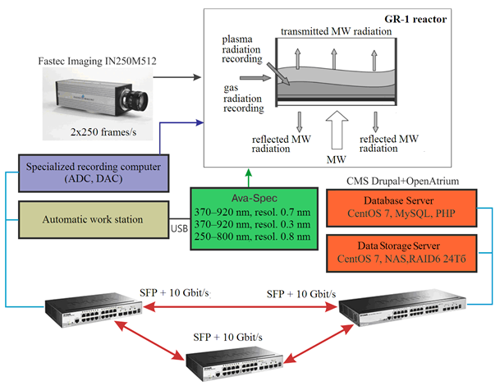

Hardware and software complex for plasma chemical research in GR-1 reactor.



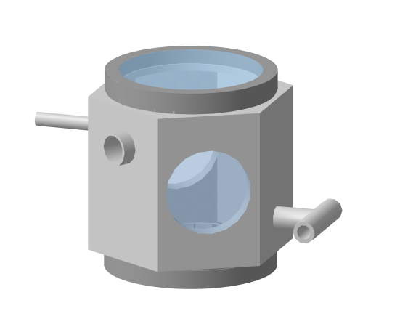

Библиографический список

Z [Галаджева О.В., Образцова Е.А., Степахин В.Д., Скворцова Н.Н., “Модификация поверхности нержавеющей стали в разряде, инициированном гиротроном в смеси порошков молибдена и бора”, Современные средства диагностики плазмы и их применение  
москва, 14-16 ноября 2016 г., тезисы доклада на конференции, стр. 32-37]

ZZ [N S Akhmadullina, N N Skvortsova, E A Obraztsova, V D Stepakhin, E M Konchekov, Yu F Kargin, and O N Shishilov, Synthesis of oxide and nitride ceramics in high-power gyrotron discharge, III international Conference on Laser and Plasma Researches and Technologies]

Соколов Инженерная физика

ZZZ [Письма в ЖЭТФ]

International Workshop 2017 "Strong Microwaves and Terahertz Waves: Sources and Applications"

2016

ZZZZ [Н. Н. Скворцова, В. Д. Степахин, Д. В. Малахов, А. А. Сорокин, Г. М. Батанов, В. Д. Борзосеков,М. Ю. Глявин, Л. В. Колик , Е. М. Кончеков, А. А. Летунов,А. Е. Петров 1, И. Г. Рябикина, К. А. Сарксян, А. С. Соколов, В. А. Смирнов, Н. К. Харчев, “Создание рельефа на молибденовых пластинах в разрядах, инициируемых излучением гиротрона в порошках металл—диэлектрик”, Известия вузов. Радиотехника 2015г. №9, стр. 779-788 ]

1. G. M. Batanov, V. I. Belousov, Yu. F. Bondar et al. A New MIG-3 Gyrotron Complex for Creation and Heating of Plasma in the L-2M Stellarator and the First Experimental Results. Plasma Physics Reports, 2013, Vol. 39, No. 13, pp. 1088–1095.
2. German M. Batanov, Valentin D. Borzosekov, et al. Microwave method for synthesis of micro- and nanostructures with controllable composition during gyrotron discharge // Journal of Nanophotonics. • Vol. 10(1). 2016. 012520-1.
3. Реактор 2013
4. Патент по квазиоптическому разделителю.
5. Инженерная физика Укрюков 2017
6. Инженерная физика 2013
7. Батанов Г.М., Бережецкая Н.К., Копьев В.А., Коссый И.А., Магунов А.Н. Эволюция темпера-туры в смеси титан-бор при инициировании реакции самораспространяющегося высокотемпе-ратурного синтеза импульсным микроволновым разрядом // Химическая Физика. 2013. Т. 32. № 4. С. 52…59.
8. *Методы исследования плазмы* / Под ред. Лохте-Хольтгревена. М.: Мир, 1971. С. 142.
9. J. Hermann, F. Perrone, and C. Dutouquet, “Investigation of silicon oxide emission spectra

   observed in a pulsed discharge and a laser-induced plasma,” J. Phys. B: At. Mol. Opt. Phys.

   34(153), 953–4075 (2001).